КОУ ОО ОШИ «Орловский лицей- интернат»

Открытое внеклассное мероприятие,
посвящённое 70- летию Победы.

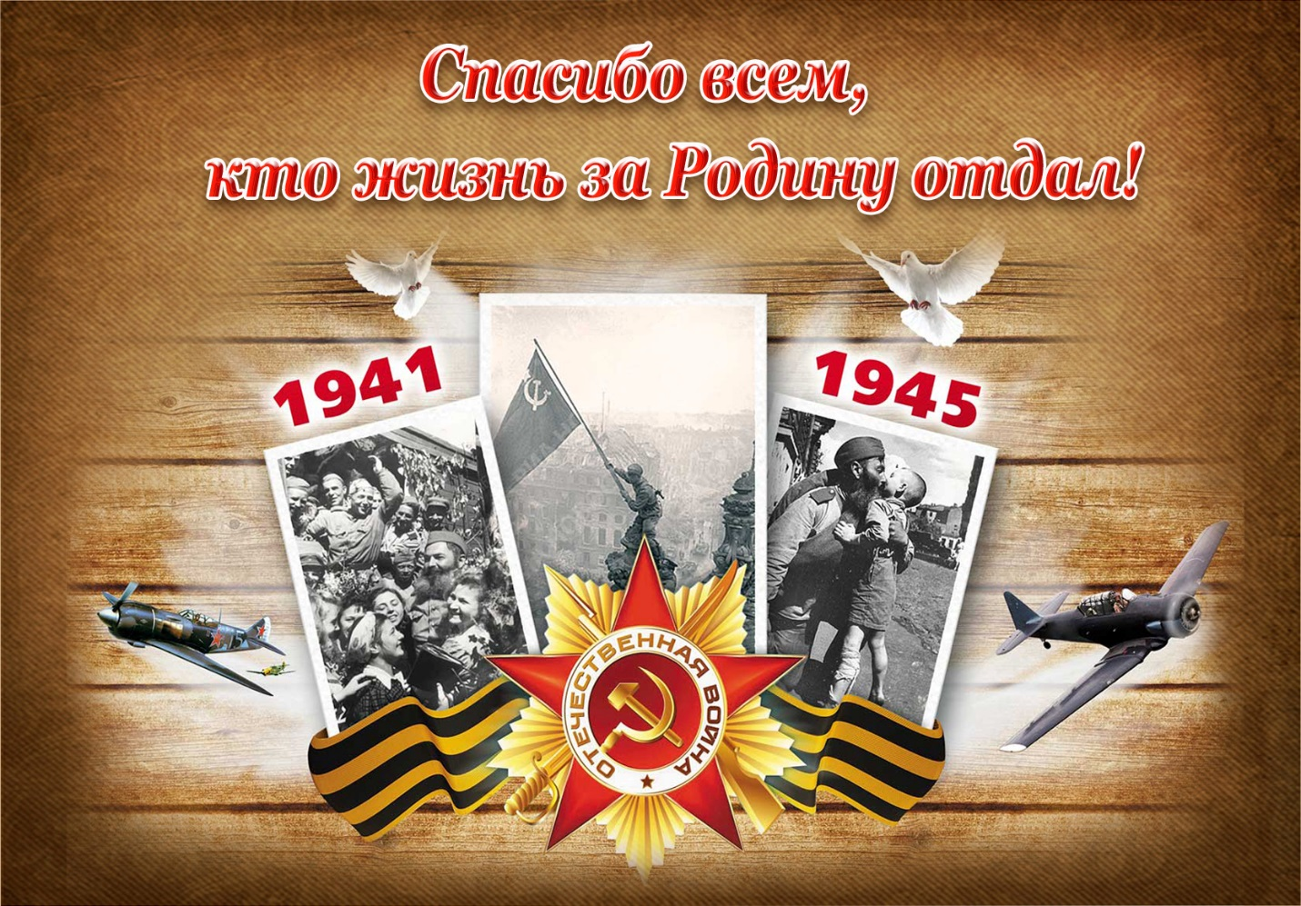

Подготовила и провела
классный руководитель 5 класса
Алехина О. А.
17 марта 2015 года

Цель: Формирование ценностного отношения к истории России.
Задачи:
-приобщение к государственной традиции- празднование Дня Победы,
- воспитание чувства патриотизма, уважение к старшему поколению;
-получение знаний о героях-подпольцах.
Весь отряд марширует и заходит в класс (произносят название отряда и девиз).
Ведущий. Здравствуйте, ребята и гости. Сегодня у нас необычный праздник, сегодня мы проводим сбор юных патриотов России. Ребята, а какой великий праздник будем отмечать мы 9 мая? (9 мая- праздник всего нашего народа- день победы).
Ведущий. Правильно. Ровно 70 лет отделяет нас от того 9 мая, когда над нашей Родиной прозвучало долгожданное слово Победа! Через первый салют Орла и Белгорода, через бои за Сталинград, через блокаду Ленинграда прошли наши деды, чтобы мы жили под мирным небом.
Ведущий к командиру отряда: Ребята, вы к сбору готовы? Твоим ребятам есть что рассказать?
Командир: Да. Мы готовы.
1-й ученик:
«Еще тогда нас не было на свете,
когда гремел салют из края в край,
- Солдаты, подарили вы планете
Великий Май, победный Май.
2-ученик:
- Еще тогда нас не было на свете,
когда с победой вы домой пришли.
- Солдаты Мая, Слава вам на веки,
От всей земли, от всей земли! »
Ведущий. «Было лето 1941-го. Стоял теплый июньский день – воскресенье, 22 июня, когда нашему народу объявили о том, что началась Великая отечественная война
3-й ученик:
Июнь. Россия. Воскресенье.
Рассвет в объятьях тишины.
Осталось хрупкое мгновенье
До первых выстрелов войны. »
4-й ученик:
«И этот самый длинный день в году
С его безоблачной погодой
нам выдал общую беду.
На всех, на все четыре года. »
Ведущий: «На нашу Родину напал враг – немецкие фашисты. На защиту Отечества встали все, кто мог держать в руках оружие, от мала и до велика. Взрослые девочки и мальчики, мужчины и женщины. На бой «святой» и «правый» звала песня «Священная война», написанная А. Александровым в первые дни Великой Отечественной войны.
Звучит 1-ый куплет песни «Священная война» (муз. А. Александрова, сл. К. Лебедева-Кумача)
Ведущий. Ребята, а как вы думаете, почему назвали священная народная война? (ответы детей)
Ведущий: Правильно, ребята священная. к. святой долг каждого человека-это защитить свою Родину, а народная-на защиту встал весь народ. И народ хранит в памяти эти события через песни, прозу и стихи. А какие стихи вы знаете?
Стихотворение о войне: «Грохочет тринадцатый день войны» (идут кадры военной хроники)
Ученик. «Грохочет тринадцатый день войны
ни ночью, ни днем передышки нету.
Рвутся гранаты, слепят ракеты,
и нет ни секунды для тишины.
Как бьются ребята – представить страшно!
Кидаясь в двадцатый, тридцатый бой
За каждую хату, тропинку, пашню
За каждый бугор, что до боли свой … »
«Мальчик из села Поповки» С. Я. Маршак

Среди сугробов и воронок
В селе, разрушенном дотла,
Стоит, зажмурившись ребёнок -
Последний гражданин села.

Испуганный котёнок белый,
Обломок печки и трубы -
И это всё, что уцелело
От прежней жизни и избы.

Стоит белоголовый Петя
И плачет, как старик без слёз,
Три года прожил он на свете,
А что узнал и перенёс.

При нём избу его спалили,
Угнали маму со двора,
И в наспех вырытой могиле
Лежит убитая сестра.

Не выпускай, боец, винтовки,
Пока не отомстишь врагу
За кровь, пролитую в Поповке,
И за ребёнка на снегу.

Ведущий: Война- это годы лишений, горя, тяжёлого труда. Разорены города и сёла, выжжены нивы, оборваны мечты и надежды советских людей. (видеосюжеты о войне) (пока ведущий говорит, к нему подходят двое детей).
Ученик:
И печи обгорелые – до неба
Торчащие над призраком жилья.
Такая память нас везде догонит,
Не веришь, так пойди перепроверь:
Два дома не разрушенных – на город!
Один мужик – на восемь деревень!
Ученик: На развороченном пути
стоит мальчишка лет пяти,
в глазах, расширенных истома,
и щеки белые, как мел.
- Где твоя мама, мальчик?
- Дома.
- А где твой дом, сынок?
- Сгорел.
Он сел. Его снежком заносит.
В его глазах мутится свет.
Он даже хлеба не попросит.
Он тоже знает: хлеба нет.
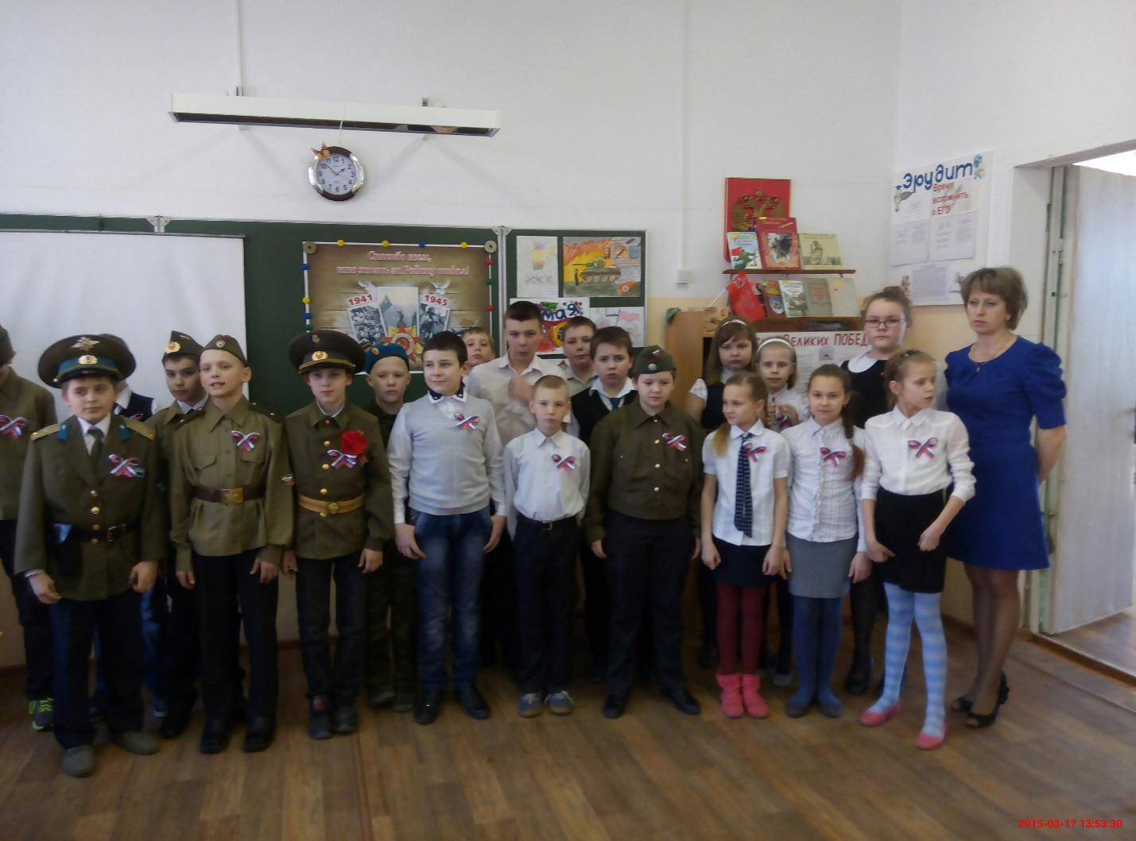
Ведущий: Вместе с тем это были годы мужества, беззаветной любви к Родине. Двадцать семь миллионов людей потеряла наша страна в той войне. Язык цифр скуп. Но вы все же вслушайтесь и представьте… Если бы мы посвятили каждой жертве по одной минуте молчания, то нам пришлось бы молчать 27 миллионов минут. Поминальная молитва затянулась бы на пятьдесят лет.
(выступают ребята в военной форме зачитывают отрывки из писем, а на экране сюжет полевой почты)
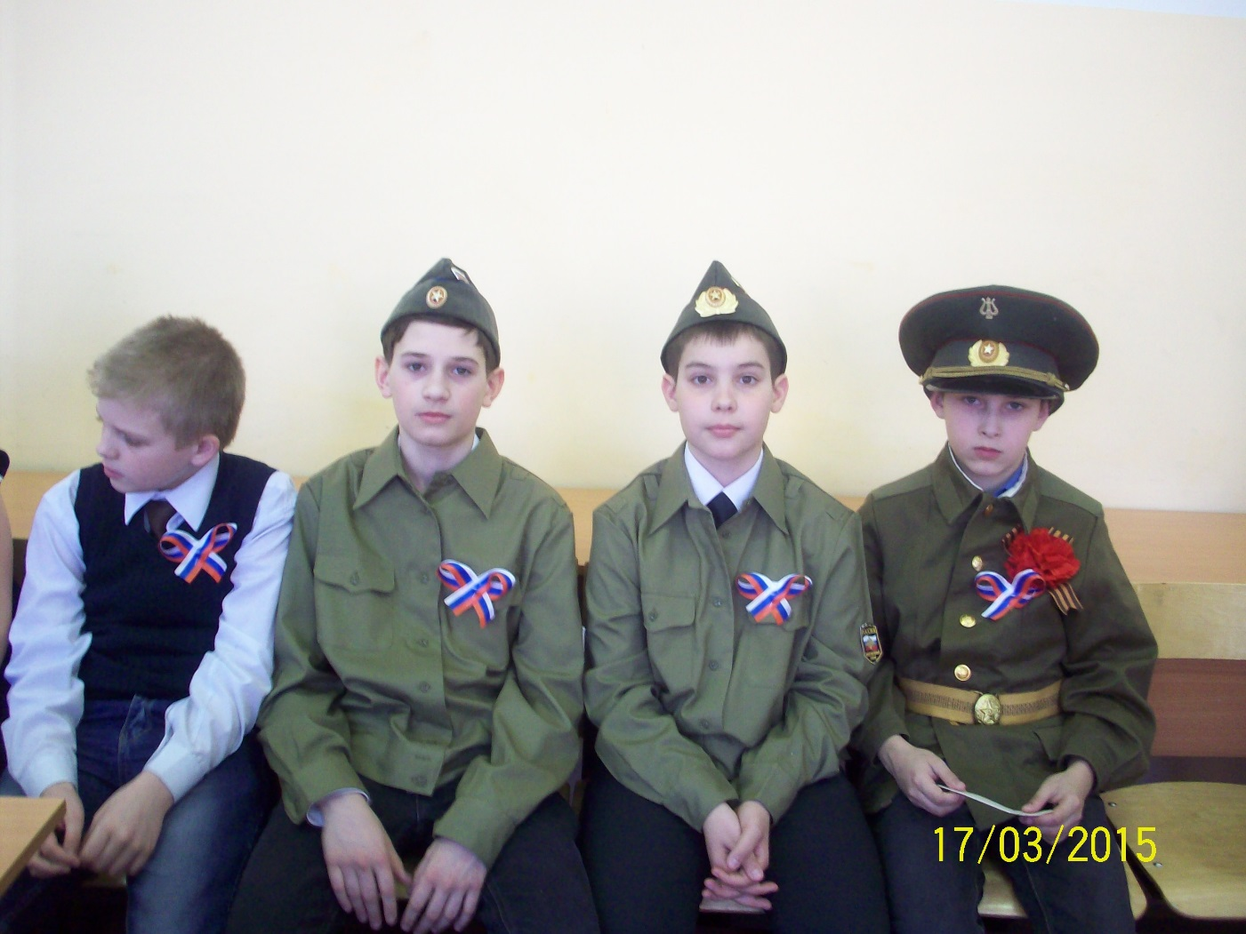
1-й ученик: «Сижу целые сутки в блиндаже и наблюдаю за двуногим зверем по ту сторону реки. Они – твари отвратительные, ходят только ночью и жгут дома».
2-й ученик:: « Я просил отправить меня на фронт. Просьбу мою удовлетворили и теперь я на фронте. Заканчиваем боевые учения и на днях выступаем».
3-й ученик: « На сегодня-завтра предстоят особо жестокие бои. Наша батарея заняла первое место в полку, а наше орудие – первое место в батарее. Мы очень гордимся этим».
4-й ученик: « Я - на передовой и участвую в наступлении. О многом можно было бы написать, но у меня нет ни бумаги, ни времени.».
5-й ученик: «Не волнуйся, родная. К фронтовой жизни я привык. Свой 19-й день рождения отмечал в полевой обстановке, под вой снарядов и шорох мин. Ну ничего, родная, и на нашей улице будет праздник!».
Ведущий: а ещё память хранит воспоминания людей, переживших ужас войны, страдания лишения и беды. (показ презентации)
Война - это 1725 разрушенных и сожженных городов и посёлков, свыше 70 тысяч сёл и деревень в нашей стране. Война - это 32 тысячи взорванных заводов и фабрик, 65 тысяч километров железнодорожных путей.
Война - это 900 дней и ночей блокадного Ленинграда. Это 125 граммов хлеба в сутки. Это тонны бомб и снарядов, падающих на мирных людей.
Война - это 20 часов у станка в день. Это урожай, выросший на солёной от пота земле. Это кровавые мозоли на ладонях таких же девчонок и мальчишек, как ты.
Война- это Сталинградская битва, это Курская дуга, это самое крупное танковое сражение под Прохоровкой 12 июля 1943 года.
Война… От Бреста до Москвы - 1000 км, от Москвы до Берлина - 1600. Итого: 2600 км - это если считать по прямой.
Кажется, мало, правда? Самолётом примерно 4 часа, а вот перебежками и по-пластунски - 4 года 1418 дней.
Люди погибали, не щадили своей жизни, шли на смерть, чтобы прогнать фашистов с нашей земли. Вот, например, 28 Панфиловцев. Они не пропустили к Москве ни один из 50 с лишним вражеских танков. "Велика Россия, а отступать некуда. Позади Москва". Защищая столицу, почти все бойцы погибли, но они подбили 50 фашистских танков.
Выходит, девочка. А меня поразил стих о маленькой девочке.

Ой, Мишка, как же страшно мне! (Л. Тасси)
Оборванного мишку утешала
Девчушка в изувеченной избе:
«Не плачь, не плачь. … Сама недоедала,
Полсухаря оставила тебе…

Снаряды пролетали и взрывались,
Смешалась с кровью черная земля…
Была семья, был дом. … Теперь остались
Совсем одни на свете — ты и я…»

… а за деревней рощица дымилась,
Поражена чудовищным огнём,
И Смерть вокруг летала злою птицей,
Бедой нежданной приходила в дом…

«Ты слышишь, Миш, я сильная, не плачу,
И мне дадут на фронте автомат.
Я отомщу за то, что слезы прячу,
За то, что наши сосенки горят…»
Но в тишине свистели пули звонко,
Зловещий отблеск полыхнул в окне…
И выбежала из дому девчонка:
«Ой, Мишка, Мишка, как же страшно мне!..»

… Молчание. Ни голоса не слышно.
Победу нынче празднует страна…
А сколько их, девчонок и мальчишек,
Осиротила подлая война?!

Ученик. Смотрят жадные враги,
Чем бы поживиться,
Износились сапоги
У солдата Фрица.
Новой пары не дадут
В роте, будь спокоен!
А поскольку ты разут,
Ты уже не воин.
Фриц ногами собирал
Васильки и травы.
Встретил Фрица генерал,
Важный, величавый.
- Сапоги себе добудь, -
Молвил он сурово, -
Можешь мертвого разуть
Или снять с живого!
Фриц дослушал до конца,
Повернулся круто
И подумал: "С мертвеца
Снять - одна минута!"
Отправляется он в путь
Поступью героя,
Чтобы мертвого разуть
В поле после боя.
Раздобыл он сапоги,
Прочные, воловьи.
Только пахнут сапоги
Человечьей кровью.
Только эти сапоги
Из воловьей кожи
Будут стоить вам, враги,
С каждым днем дороже!

Ведущий
27 миллионов погибших… а сколько же это не родившихся детей? А сколько осталось вдов и сирот? Каким счетом измерить человеческое горе?
Тихо, ребята, минутой молчанья
память героев почтим,
И их голоса когда-то звучали,
По утрам они солнце встречали
Сверстники наши почти.
(Минута молчания. На экране демонстрируется слайд с изображением вечного огня.)
Командир: Внимание, внимание! Отряд к испытаниям готовься. Нам пора с вами доказать, что мы не только чтим память героев войны, но мы и знаем о войне.
Ведущий: Испытания на прочность?
Командир: Нет, испытание знаниями.
Ведущий: Что вы предлагаете?
Командир: Внимание ребята! Проявим русскую смекалку, сообразительность и ответим на вопросы викторины о войне. (вопросы на слайдах)
1. Что обозначают цвета «Георгиевской ленточки»? (черный и оранжевый – означают «дым и пламя» и являются знаком личной доблести солдата на поле боя).
2. Как называется война, победу в которой мы празднуем 9 Мая? (Великая Отечественная война.)
3. Когда началась война? В каком месяце, какого числа? (Война началась летом 22 июня.)
4. Сколько лет она продолжалась? (Война продолжалась 4 года.)
5. Как называлась наша страна в то время? (Союз Советских Социалистических Республик (СССР).)
6. Какое государство напало на нашу страну? (Фашистская Германия.)
7. За какие заслуги некоторые города после войны получили звание город-герой? (Так называли город, жители которого проявили храбрость, мужество и отвагу во время войны.)
8. Назовите города-герои, которые вы знаете. (Ленинград (ныне Санкт-Петербург, Сталинград (ныне Волгоград, Одесса, Севастополь, Москва, Брестская крепость (крепость-герой, Новороссийск, Керчь, Минск, Тула, Мурманск, Смоленск.)
9. Какой город во время этой войны находился в блокаде 900 дней (почти два с половиной года? (Ленинград – теперь он называется Санкт-Петербург.)
10. Чем отличается орден от медали? (медаль всегда имеет круглую или овальную форму, а орден может быть любой формы (например, в виде звезды).
11. Когда было танковое сражение под Прохоровкой? (12 июля 1943 года).
12. Когда был освобождён город Орёл? (5 августа 1943 года).
Командир: Молодцы ребята! А сейчас мы с вами проведём песенный марафон. (Звучат отрывки песен военных лет, а дети отгадывают).
Командир: а теперь приглашаю всех на привал. (несколько человек играют в телефон, а другие стоят с командиром и обсуждают).
Ребята вы что ни будь подготовили? Да мы подготовили презентацию о пионерах – героях. И сейчас вам её покажем. (показ презентации о пионерах-героях).
Командир. Ну что ребята, давайте сделаем подарки нашим ветеранам. Мы напишем им письма с поздравлениями с семидесяти летием победы и отдадим в совет ветеранов. (Дети начинают писать письма и к ним присоединяются те, которые играли в телефон.)
Ведущий. Давайте подведём итог нашего сбора. Почему мы вспоминаем о дне Победы? (нельзя забывать то, что сделали наши прадеды, они освободили нашу Родину от фашистов, если бы они не победили в войне, то нас сейчас не было бы на свете).
Для чего мне надо знать о Великой Отечественной войне? (чтобы не повторить ошибок прошлого, не допустить в наше время фашизм).
Ведущий. Любой сбор заканчивается принятием решения.
Командир. (зачитывает решение сбора).

Решение.
1.Продолжить мероприятия по празднованию дня Победы.
2.Посетить музей- диораму.
3.Совершить экскурсию на Пост № 1.
4.Принять участие в возложении цветов к памятнику в сквере танкистов.

Ведущий. В нашем городе, как и в других городах России проходит «вахта памяти», символом которой является георгиевская лента и я хочу вам подарить этот символ в знак памяти о великом подвиге нашего народа. (ведущий раздаёт георгиевские ленточки).

Завершить сбор я предлагаю исполнением песни День Победы.
Весь класс исполняет песню День Победы.
